太阳系五大可能孕育生命的星球:土卫二最有希望
美国《连线》杂志近日对太阳系内除地球以外，可能孕育生命的五大星球进行了盘点，土卫二、木卫二、火星、土卫六、木卫一均在其中。以下就是这五颗星球：
1、土卫二
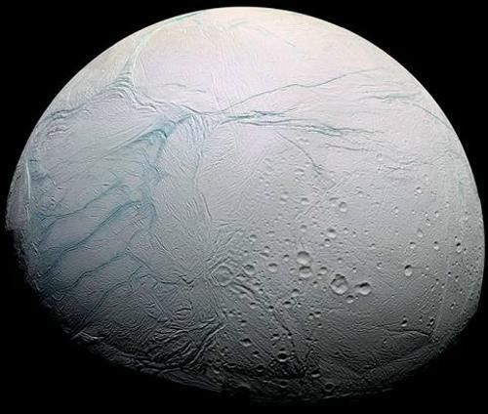
土卫二
土卫二是土星第6大卫星，它被称为太阳系最有可能孕育生命的卫星，这是因为其表面具有适宜的温度，很可能存在液态水和简单的有机分子。科学家认为土卫二的冰冷表面99%是由冰水物质构成，其表面之下很可能存在着液态水。2005年，“卡西尼”太空探测器飞越土卫二时的勘测资料显示其表面存在着碳、氢、氮和氧气，这些有机物质被认为是孕育生命的必要元素。此外，土卫二还具有一个沸腾的熔化岩石内核，为孕育生命体提供适宜的环境温度。
2、木卫二
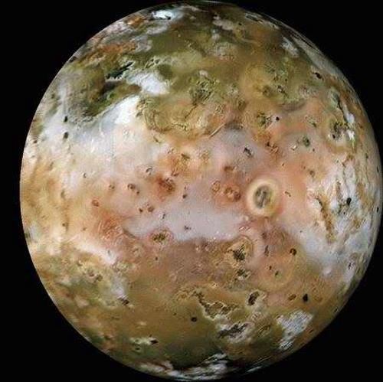
木卫二
木星的卫星木卫二也被科学家认为可能孕育外星生命体，其主要原因来自于木卫二潜在存在着水和火山活动性。虽然其表面处于冰冻状态，但是许多科学家猜测其表面之下是液态海洋。木卫二表面上的火山活跃性提供了生命存在的热量，这一点如同活有机物所必要的化学物质一样重要，科学家认为微生物很可能存活于木卫二热液口附近，这一特征就如同地球类似的热液环境。
3、火星
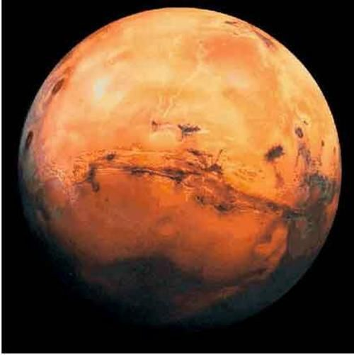
火星
在太阳系的行星之中，地球的邻居——火星最有可能孕育生命体，这颗红色行星是太阳系中与地球最接近的行星，它的体积大小和温度等级与地球较为接近。大量的冰水存在于火星极地，因此很可能火星表面以下存在着液态水。火星上少量的大气层并不厚重，但足以抵御来自太阳的致命辐射线，因此微生物很可能存在于火星表面以下。目前，火星勘测获得证据表明远古时期的火星可能更适宜生命体生存。火星地理学特征暗示着液态水曾经在火星表面流动，此外，目前沉寂的火山在远古时期则处于活跃状态，在火星表面和内部之间进行着化学物质和矿物质循环。
4、土卫六
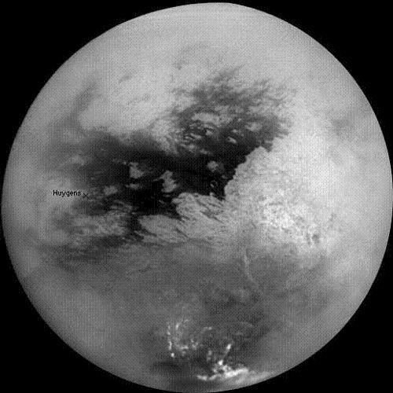
土卫六
土卫六是土星最大的一颗卫星，这颗卫星被科学家猜测可能存在着生命体，这是由于土卫六具有厚密的大气层，含有大量标志着有机物存在的化合物。比如：土卫六大气中富含甲烷气体，而在其他星体上甲烷气体都通常被太阳光摧毁。在地球上，生命体持续需要补充甲烷气体。虽然土卫六表面有些寒冷，但如果存在液态水，它们应该是存在于冰冻表面之下。
5、木卫一
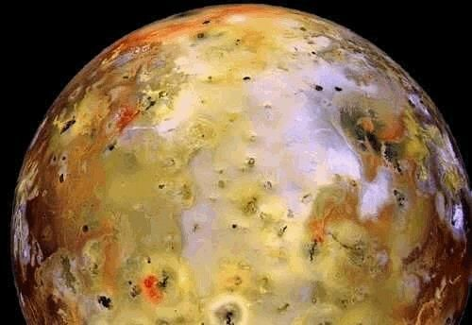
木卫一
木星的卫星木卫一是太阳系内为数不多具备大气层的卫星之一，它包含着可能孕育生命的复杂化合物。此外，木卫一表面上的火山活跃性也是可能孕育生命体的一个重要标志。但是它与前四颗卫星和行星相比，存在生命体的概率会低一些，这是由于它位于木星的磁场范围内，持续地遭受致命放射线轰击。它的剧烈变化表面对生命体存在的要求较为苛刻，其表面温度经常十分寒冷，其寒冷程度难以维持生命体存活。

